｜신간 소개｜·······························································································································································

독자의 1초를 아껴주는 정성
주소 서울시 마포구 월드컵로 10길 56
대표전화 (02)332-0931 팩스 (02)338-0388
홈페이지 www.gilbut.co.kr
담당자 백혜성 02-330-9826 / hsbaek@gilbut.co.kr

내가 네 편이 되어줄게

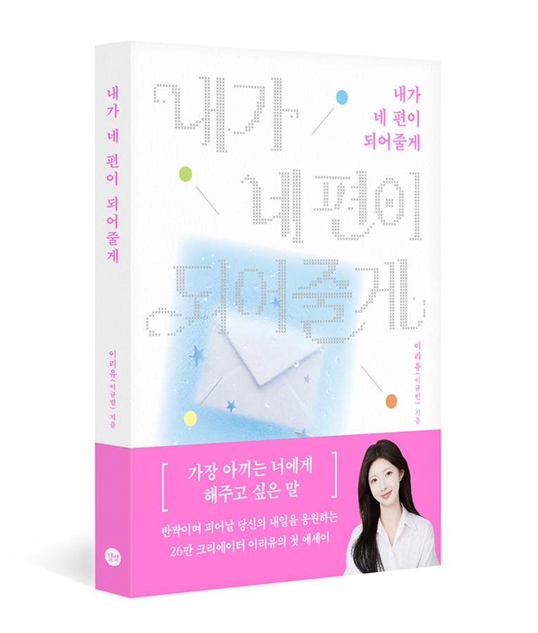

지은이｜이리유(이규빈) 발행일｜2026. 5. 29
분야｜ 국내도서 > 에세이 > 한국 에세이
국내도서 > 자기계발 > 삶의 자세
판형｜140*195 형태｜무선제본, 240쪽 정가｜19,800원
ISBN｜979-11-407-1894-8 (03810)

◆ 책 소개 ◆
이건 가장 아끼는 너에게
꼭 해주고 싶은 말이야
“내가 네 편이 되어줄게”

반짝이며 피어날 당신의 내일을 응원하는
26만 크리에이터 이리유의 첫 에세이

워너비 패션, 뷰티 유튜버로 2030 여성 구독자들의 지지와 사랑을 받고 있는 콘텐츠 크리에이터 이리유. 유학, 취업, 창업, 유튜버로서 다양한 경험은 그가 지나온 20대의 시간이 결코 헛되지 않았음을 말하고 있다. 유튜버 이리유를 넘어 인간 이리유가 말하는 일과 삶, 그리고 나를 사랑하는 방법. 그 서툴지만 아름답게 익어가는 청춘의 단상들을 담은 첫 에세이.
평범했던 자신을 누구보다 반짝이도록 가꾸어 나간 그녀가 전하는 자신을 사랑하는, 몸도 마음도 더 아름다워지는, 무엇이든 해낼 수 있는 방법을 담은 응원 에세이!

---------------------------------------------------------------------------------------------------------

너는 충분히 힘들어해도 돼.
나는 그런 너의 옆을 묵묵히 지키는,
영원한 네 편이 될게.

자신을 아름답게 관리하는 방법으로, 혹은 연애에 대한 솔직한 조언으로 유튜브 알고리즘을 통해 이리유를 처음 알게 된 구독자들도, 이제는 그녀를 오래도록 아끼고 지지하는 팬이 되어 말한다.
“유쾌하고 따뜻한 옆집 언니(동생) 같아요”
“낮아진 자존감을 지켜주는 저의 자존감 지킴이예요”
“이리유 언니를 통해 삶에 대한 긍정을 배우고 위로를 얻어요”
이건 아마도 유튜버 이리유를 넘어 인간 이규빈의 마음으로 전하는 애정과 진심이 올곧게 전해졌기 때문일 것이다. 그 마음을 가득 담아, 크리에이터 이리유가 20대의 치열한 삶 속에서 거듭된 도전 끝에 얻어낸 소중한 가치들을 통해 누군가의 일상이 조금 더 빛나기를 바라며 첫 에세이를 출간했다.
그 어느 때보다 치열한 삶을 요구받고 있는 이 시대의 청춘들에게 저자 이리유는 이미 충분히 잘하고 있다고, 너무 스스로를 다그치지 않아도 된다고, 조금 늦어도 혹은 달라도 괜찮다고 말한다. 진정으로 자신을 아끼는 방법은 나 스스로가 내 편이 되어주고 아끼며 더 단단하게 가꾸어가는 법이라고 말한다. 그리고 스스로를 그렇게 위로하고 단련해온 시간들 속에서 배운 다양한 사회생활과 인생에 대한 인사이트를 공유한다.
지금 잠시 멈춰 있는 것 같은 일상 속에서 누군가 등을 따뜻하게 어루만지며 앞으로 나아갈 힘을 주길 바란다면, 무조건적인 지지와 응원 속에서 자신을 더 사랑하고 싶다면, 이 책은 마음을 어루만지며 발돋움할 힘을 주는 좋은 친구가 되어줄 것이다. “내가 여기 있어. 네 편이 되어줄게”라고 따뜻하게 말해주며!

◆ 목차 ◆
Prologue

1장 누구도 너의 마음을 흔들 수 없도록
남의 소식
친구 디톡스
너는 잘못한 게 없어
엄마의 카톡 프로필
남과 비교하지 않기
얼마 남지 않은 시간
고마워, 미안해, 사랑해
그럼 이제 그만해
내가 네 편이 되어줄게
Iliyu’s Note 이별을 잘 극복하는 방법

2장 내가 가장 먼저 나의 편이 되어주는 것
행복 허들 낮추기
머리 비우는 법
나는 에너지가 많은 사람이 아니야
인생의 꼭짓점
정답이 아닌 길
내가 부러워하는 그 사람
너는 뭘 할 때 가장 행복해?
더 이상 후회하고 싶지 않아서
지나가는 감정
Iliyu’s Note 내 모습이 싫어, 아니 사실 예뻐지고 싶어

3장 네가 정말 잘 됐으면 하는 마음에
꿈이 큰 사람
내 소원이 현실이 되는 법
말하는 대로
진짜 부자
인생 바뀌는 법
나는 4시간만 일한다
아빠의 기우제
혹시 나도 번아웃 증후군일까?
우주에서 나는 먼지보다 작은 점
제2의 직업
Iliyu’s Note 12주 프로젝트

4장 너는 더 눈이 부시게 빛날 거야
나이가 뭐가 중요해?
네가 속한 그곳이 너의 전부는 아니다
엘리베이터를 못 타던 아이
한번쯤은 투자해야 할 것들
나는 ‘나’인데?
어쩌면 더 빛날 나의 서른 살
이미 내가 나를 결정하고 있었다
나를 좋아하는 법
이리유가 아닌 이규빈
Iliyu’s Note 습관 100일

Epilogue

◆ 책 속에서 ◆
p.6
결국 그 사람을 내 안에서 키우기 시작했다. 내가 나의 가장 큰 친구가 되어주기로 했다. 누가 뭐라 해도 흔들리지 않고, 어떤 새벽에도 나를 다정하게 안아주는 그런 친구.
이 책에는 그렇게 내가 나를 챙겨오면서 알게 된 이야기들이 담겨 있다. 비교에 지쳤을 때, 관계가 무거워졌을 때, 스스로가 미워졌을 때, 미래가 너무 막막했을 때, 그리고 그저 누군가가 내 편이 되어줬으면 싶었을 때. 그 모든 순간에 내가 나에게 해줬던 말들, 나를 다시 일으켰던 생각들이다.

p.71
‘무엇을 가져야만, 무엇을 해야만 행복하다’와 같은 조건부 행복이 아니라 그 목표를 이루는 과정 속에서도 소소한 행복을 많이 많이 느끼는 것. 이런 행복들을 의식적으로 느끼면 삶이 풍부해진다. 세상을 조금 더 따뜻한 시선으로 바라보게 된다.

p.95
여러분도 자신에게 같은 질문을 던져봤으면 한다. 가장 좋아하는 것은 무엇인지, 가장 행복했던 순간은 언제인지, 스트레스가 풀리는 나만의 방법은 무엇인지를 스스로에게 한번 진지하게 물어봐 주길 바란다. 내 자신을 조금 더 깊이 애정 어린 시선으로 바라보는 시간을 자주 가져봤으면 한다. 나를 누구보다 가장 많이 사랑할 수 있는 사람은 바로 나니까.

p.178
그저 숫자일 뿐인 나이가 우리 발목을 잡거나 앞에서 길을 가로막지도 않는다. 진짜 방해하고 있는 건 오로지 자신이, 사회의 시선이 만든 ‘나이의 벽’이다. 존재하지도 않는 벽 앞에서 우리 스스로 멈춰 서 있는 것이다.

p.202
이걸 시작하면 사람들이 뭐라고 할까.
실패하면 창피하지 않을까.
이상하게 보이지 않을까.
하지만 나는 가장 먼저 이 생각부터 한다. ‘내 인생의 주인공은 나고, 내가 자유로워야 하고, 내가 하고 싶어서 하는 것이다. 남이 내 인생을 뭐라 할 자격은 없다.

p.210
오늘 내린 이 작은 결정이 미래의 결과를 이미 만들고 있다는 사실. 지금 소파에 누워서 핸드폰을 보고 있는 이 시간이 그냥 쉬는 시간이 아니라 미래의 나를 설계하고 있는 중이라는 것. 지금 우리가 내리는 결정 하나하나가 이미 미래를 비추는 거울이다. 귀찮아도 일어나서 운동화 끈을 묶은 그 선택. 하기 싫어도 책상 앞에 앉아서 한 줄이라도 쓴 그 선택. 그 선택을 한 순간, 이미 네 미래는 건강하고, 단단하고, 멋진 사람이다. 될 것이 아니라, 이미 그 사람이다.

◆ 저자 소개 ◆
이리유 (이규빈)

패션 앱 ‘브랜디’의 콘텐츠 마케터와 ‘쿠팡’의 소셜 마케터로 사회생활을 경험하고, ‘서른 살이 되기 전 해보고 싶은 건 다 해봐야겠다’는 다짐 하나로 회사를 그만두고 홍대 인근에 사진관을 차려 창업자의 길에 들어섰다. 1년 만에 사진관을 정리한 뒤에는 빈티지 디카 감성을 담아낸 카메라 애플리케이션을 론칭해 2년째 브랜드를 키워가고 있다. 그 사이, 5년 넘게 운영해 온 유튜브 채널 <이리유>는 연애, 뷰티, 자존감, 인간관계, 자기 관리까지 직접 부딪혀 얻은 ‘진짜 꿀팁’으로 20·30 여성들의 단단한 지지를 받는 채널이 되었다. 거듭된 도전과 실패 사이에서 길어 올린 작은 성공들을 지나오며, 그는 한 가지를 분명히 알게 되었다. ‘잘되는 것’과 ‘잘 사는 것’은 다르다는 것. 이 책은 잘되는 삶이 아닌 잘 사는 삶을 선택한 그가, 비슷한 시기를 지나고 있는 또래에게 건네는 가장 솔직한 기록이다.
- YOUTUBE : 이리유 iliyu
- INSTAGRAM : @i.lee.u

